**CLÉ- Activité 7-1B (PAGES 251)**

1. Les objets dans schéma 1 sont neutres parce qu’ils ont tous le même nombre de charge positif et négatif.



1. A) Ils ne sont pas neutres parce qu’ils n’ont pas le même nombre de charges positifs et négatifs.



B) L’objet A a une charge positive.

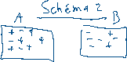

C) L’objet B a une charge négative.



1. Négative (les électrons)
2. Les positions des charges positives du schéma 2 sont presque la même. Ça c’est parce que seulement les électrons bougent.
3. Le nombre d’électrons est la même dans les 2 situations (avant et après le transfert). Ceci indique qu’il y a eu aucune perte ou gain d’électrons.
4. et 7)

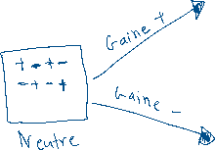

8) Les schémas ne doivent pas être la même. Ce qui est important est

- que tu montres que quand il y a un gain de charge **positive** quand les électrons sont **perdus.**

- que tu montres que quand il y a un gain de charge **négative** quand les électrons sont **gagnés.**